КОНСУЛЬТАЦИЯ ДЛЯ РОДИТЕЛЕЙ
Для чего нужны
ЗАГАДКИ?

Загадки – это настоящие логические задачки, которые ставят вопросы (что? откуда? из чего сделано?), показывают разные грани предмета: то останавливают внимание на внешнем виде, то указывает на сущность, то на его назначение.
Самое главное достоинство загадок в том, что они развивают мышление, причем совершенно непринужденно – играючи. Чтобы ребенок смог дать правильный ответ, он должен вспомнить, где он «это» видел, на что «это» похоже, какого «оно» цвета или размера. А значит, мыслительный процесс идет!
Ну и, конечно, отгадывание загадок способствует активному развитию речи: обогащается словарь ребенка, он начинает понимать, что слово часто имеет не одно значение, а несколько, что оно может употребляться и в прямом, и в переносном смысле. Попросите малыша загадать загадки вам. Тем самым вы потренируете его память и «проверите», насколько внимательно он вас слушал.
Вот так, используя загадку, вы легко и непринужденно научите своего ребёнка логически мыслить, искать решения, рассуждать, самостоятельно анализировать. Поможете развить память, воображение и РЕЧЬ.

Учим детей
отгадывать загадки
Не торопитесь подсказать ребёнку ответ даже на лёгкую загадку! Лучше научите его отгадывать! Ведь правильно и самостоятельно найденный ответ – результат верного хода мыслей.
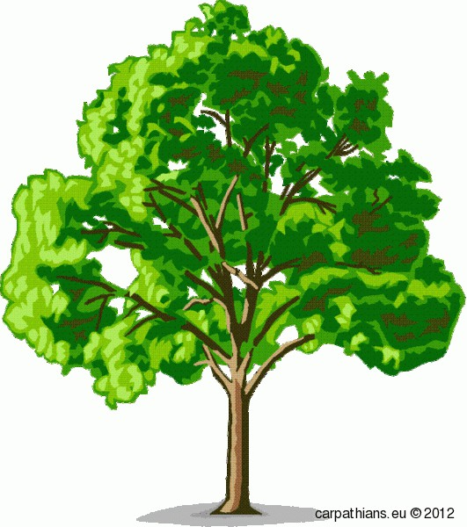
Наблюдать и играть в загадки можно везде: на улице, в транспорте, у врача. Главное при этом – выделять наиболее значимые и отличительные признаки того или иного предмета. Наблюдать можно и за процессом (падают снежинки), и за изменениями, происходящими с течением времени (зарождаются почки, появляются листья, потом они желтеют и опадают):
В шубе летом, а зимой раздеты. (Деревья)

Много загадок построено на знании таких сторон предмета, которые можно угадать, только проделав эти действия с предметом неоднократно, например, с мячом.
Бьют его, а он не плачет,
Только выше, выше скачет.
В загадки можно играть специально, а можно и спонтанно, например, собираясь на улицу или гуляя по парку. Главное, чтобы вы сами их знали и могли вcпомнить в подходящий момент.

Не забудьте объяснить ребёнку, что в загадке важно всё, нельзя пропустить ни одного слова! И ещё, после того как ребёнок нашел ответ, не лишним будет узнать, как он это сделал, почему решил именно так. Такие вопросы учат малыша рассуждать, объяснять, доказывать, а вам дают возможность узнать ход его мыслей и в случае необходимости подкорректировать выводы.
Учитель-дефектолог Майорова Т.С.

